**ข่าวประชาสัมพันธ์**

การประเมินคุณธรรมและความโปร่งใสในการดำเนินงานของหน่วยงานภาครัฐ

(Integrity and Transparency Assessment of Public Service : ITAP)

******************************

ด่านตรวจคนเข้าเมืองท่าอากาศยานหาดใหญ่ ขอเชิญชวนประชาชนชาวไทย หรือชาวต่างชาติ ร่วมประเมินคุณธรรมและความโปร่งใสในการดำเนินงานของหน่วยงานภาครัฐ (Integrity and Transparency Assessment of Public Service : ITAP) ประจำปีงบประมาณ พ.ศ.2568 สำหรับประชาชนชาวไทย หากท่านเคยได้รับบริการหรือติดต่อราชการ ท่านสามารถส่งข้อมูลแจ้งเรื่องราวประทับใจเพื่อเป็นกำลังใจให้เจ้าหน้าที่ รวมถึงเสนอแนะเรื่องที่ควรปรับปรุงเพื่อให้หน่วยงานนำไปพัฒนาต่อไปได้ โดยคลิกที่ Link ข้างล่าง หรือ

QR Code ด้านล่าง https://itap.nacc.go.th/s/F65124263

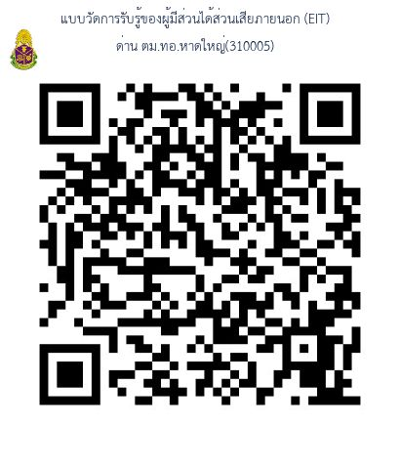

**ข้อมูลติดต่อ**

ด่านตรวจคนเข้าเมืองท่าอากาศยานหาดใหญ่

113 หมู่ที่ 1 ตำบลทุ่งตำเสา อำเภอหาดใหญ่ จังหวัดสงขลา 90110

โทร. 074-251678 , 074-251565

โทรสาร 074-251678 , 074-251565 กด 123

e-mail : [hatyaiimm@hotmail.com](mailto:hatyaiimm@hotmail.com)

<https://www.facebook.com/dan.trwc.khn.khea.meuxng.thx.hadh.y>

<https://www.facebook.com/profile.php?id=100068955913189>